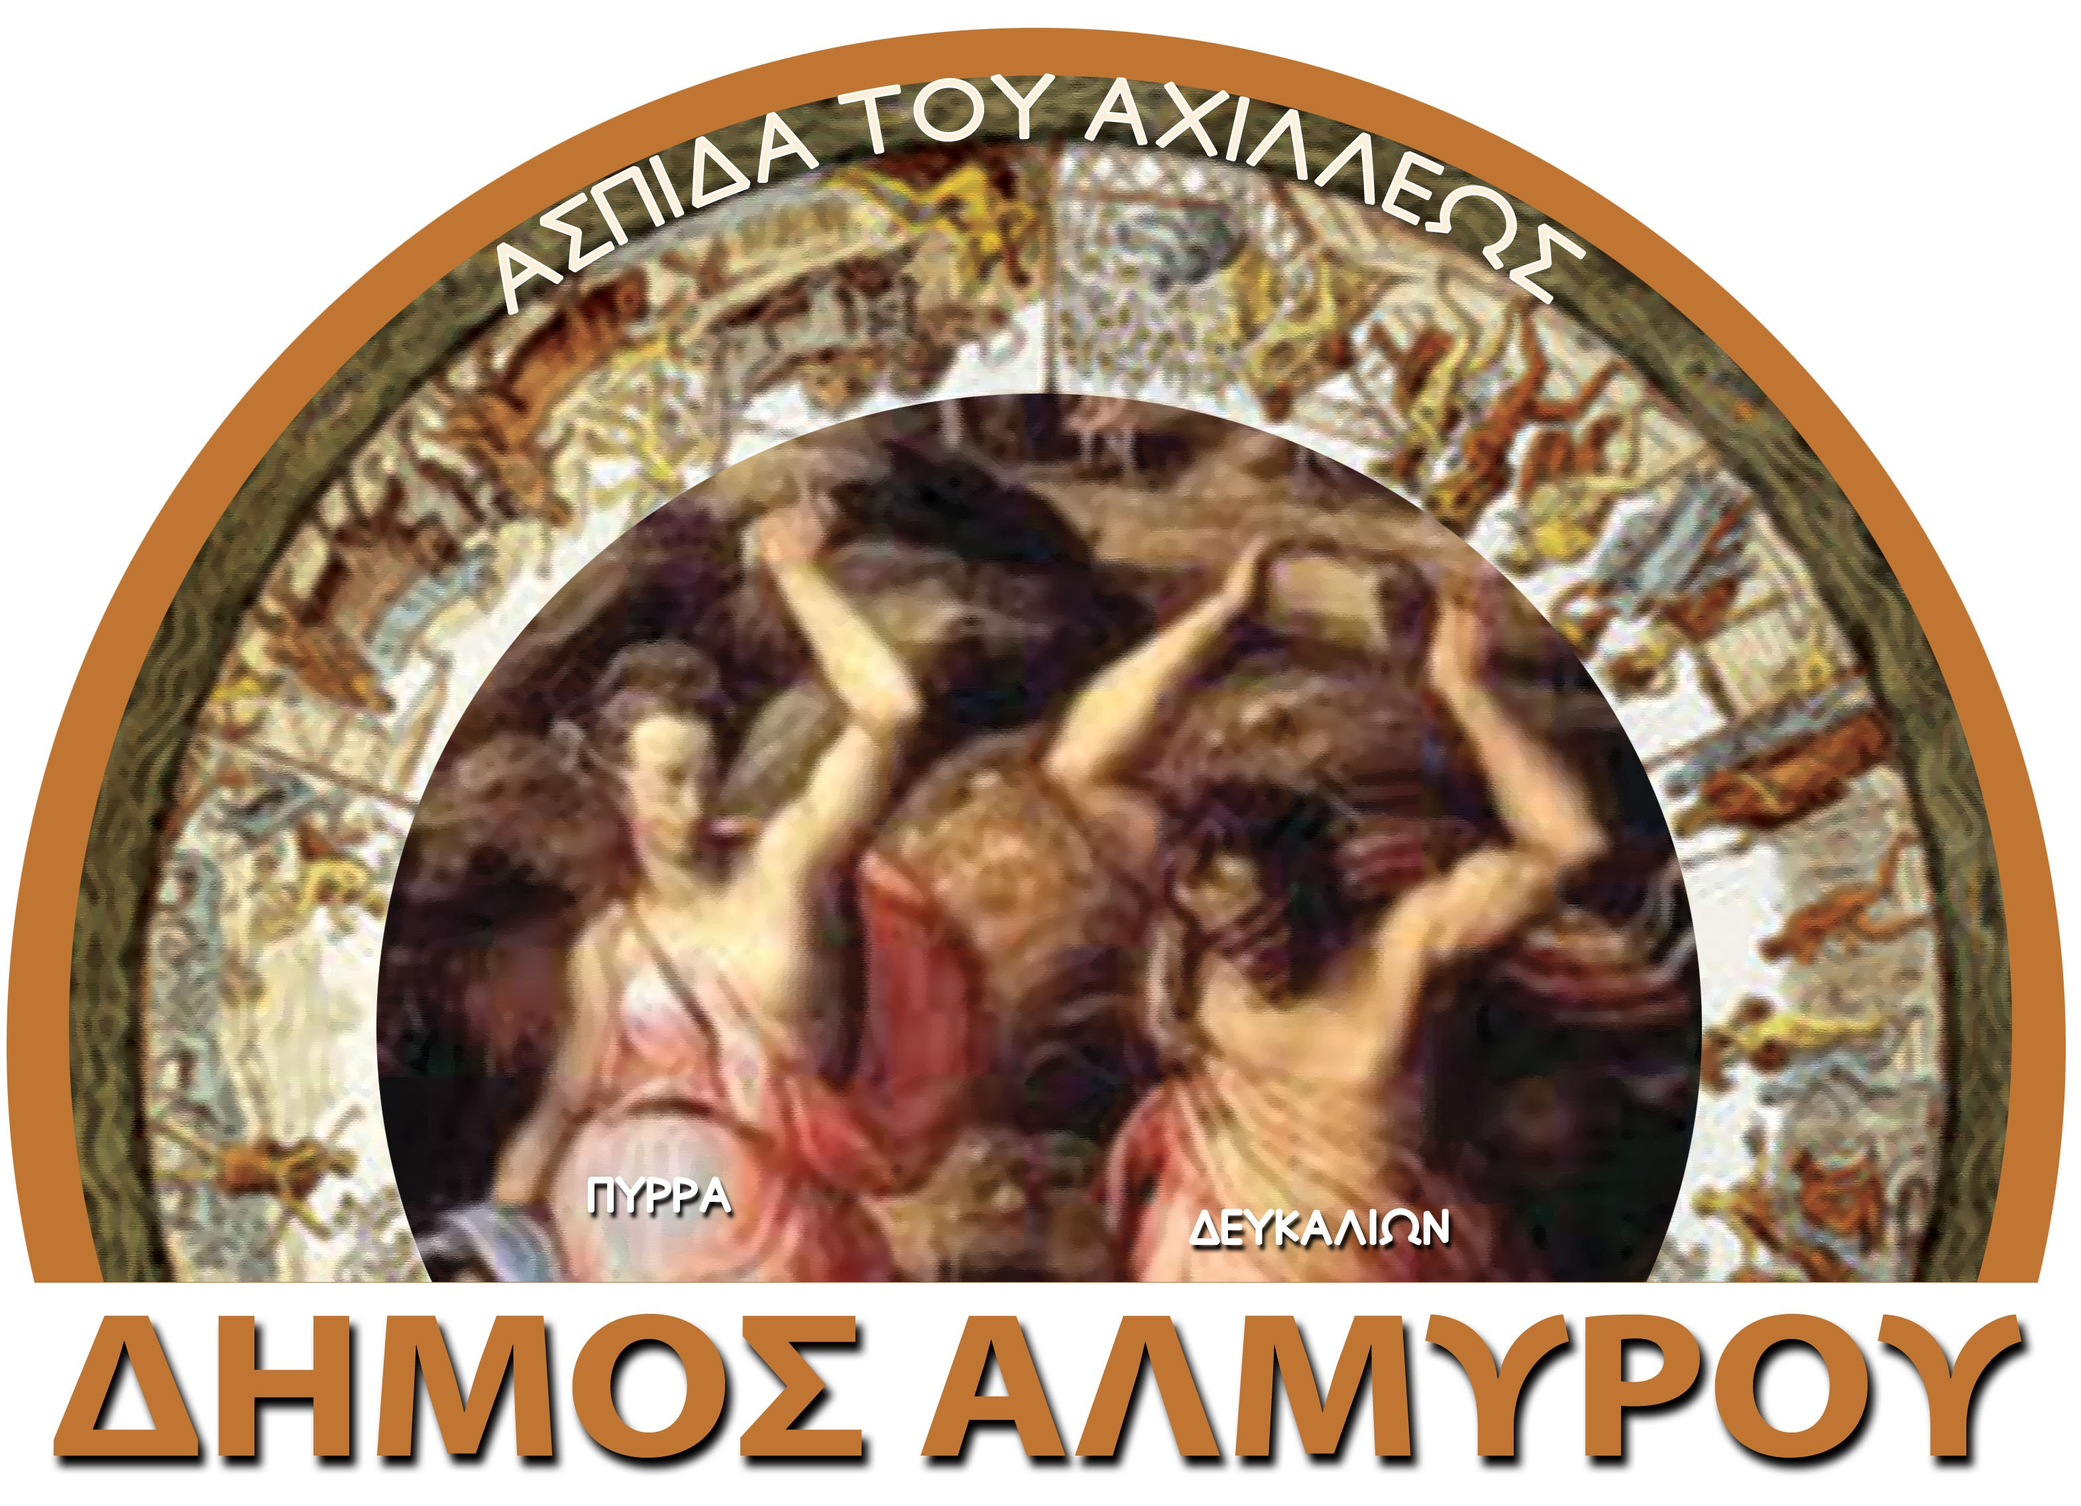
ΕΛΛΗΝΙΚΗ ΔΗΜΟΚΡΑΤΙΑ  ΝΟΜΟΣ ΜΑΓΝΗΣΙΑΣ  ΔΗΜΟΣ ΑΛΜΥΡΟΥ  ΔιευθυΝΣΗ ΔιοικητιΚΩΝ & Οικονομικών υπηρεσιων  ΤΜΗΜΑ ΥΠΟΣΤΗΡΙΞΗΣ ΠΟΛΙΤΙΚΩΝ ΟΡΓΑΝΩΝ ΔΗΜΟΤΙΚΟ ΣΥΜΒΟΥΛΙΟ  Πληροφ. : Ελένη Ράπτη  Τηλέφωνο: 24223 50221  Fax : 24220 29201 |  | Αλμυρός 2 Νοεμβρίου 2012  Αριθ. Πρωτ. 20627  ΠΡΟΣ: 1) κ. Δήμαρχο Αλμυρού  2) κ.κ. Δημοτικούς Συμβούλους  3) κ.κ. Προέδρους Συμβουλίων Δημοτικών &Τοπικών Κοινοτήτων & Εκπροσώπους Τοπικών Κοινοτήτων

Π Ρ Ο Σ Κ Λ Η Σ Η

Παρακαλείσθε να προσέλθετε στην 19η Δημόσια Τακτική Συνεδρίαση στο Δημοτικό Κατάστημα Αλμυρού την 7η Νοεμβρίου 2012 ημέρα Τετάρτη και ώρα 18:00 για συζήτηση και λήψη απόφασης στα παρακάτω θέματα:

1. | Αποδοχή ένταξης της πράξης «Δίκτυο Αποχέτευσης Ακαθάρτων Σούρπης», έγκριση οριστικής μελέτης του υποέργου 1 «Δίκτυο Αποχέτευσης Ακαθάρτων Σούρπης και Έργα Μεταφοράς στην ΕΕΛ Αλμυρού» και καθορισμός τρόπου εκτέλεσης, με κωδικό MIS 365169 στο Ε.Π. «Περιβάλλον – Αειφόρος Ανάπτυξη».
2. | Έγκριση προμήθειας της Πράξης «Προμήθεια & Εγκατάσταση Τηλεμετρικού Συστήματος Διαχείρισης & Ελέγχου Διαρροών στα δίκτυα ύδρευσης του Δήμου Αλμυρού».
3. | Παραλαβή και Έγκριση της μελέτης «Τοπογραφικές αποτυπώσεις στην περιοχή πέριξ του κέντρου Αλμυρού» πρ/σμού δαπάνης 13.000,00 € με Φ.Π.Α.
4. | Ενημέρωση-συζήτηση και λήψη απόφασης για τη λειτουργία του βιολογικού καθαρισμού Πτελεού, ύστερα από αίτημα του 1/3 των Συμβούλων (μείζονος μειοψηφίας).
5. | Αναμόρφωση του πρ/σμού των εσόδων και εξόδων του Δήμου έτους 2012.

Ο Πρόεδρος του Δημοτικού Συμβουλίου

Φώτης Χατζηδημητρίου

